## 问题背景

THTCDX命令通过图层来获取车道线。但是指定图层中并不全是车道线，或者包含不需要的车道线。我们需要实现一个算法，过滤掉不满足条件的车道线。

## 示例

杂线

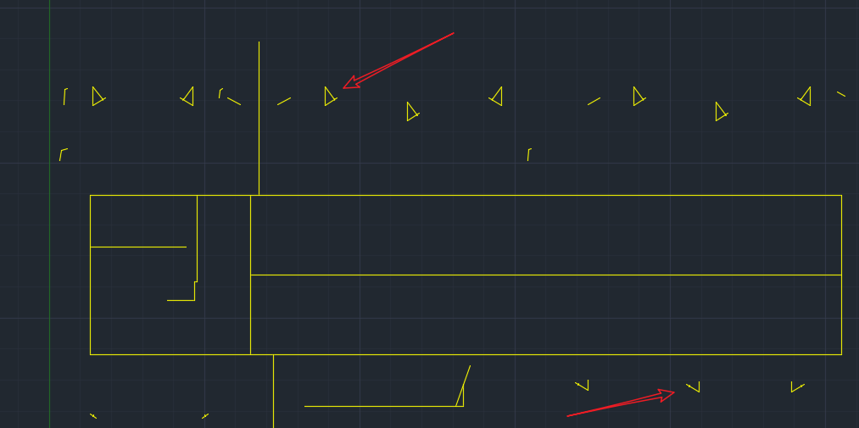

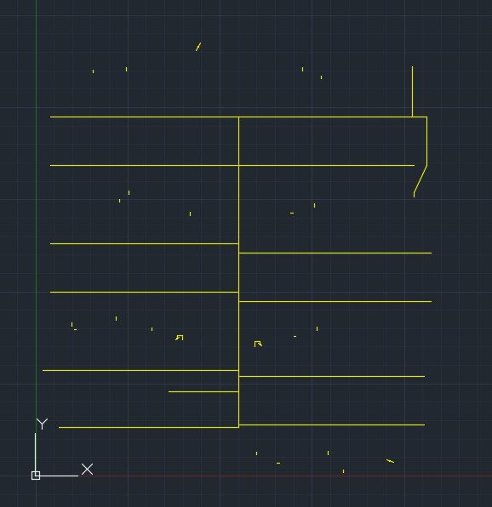

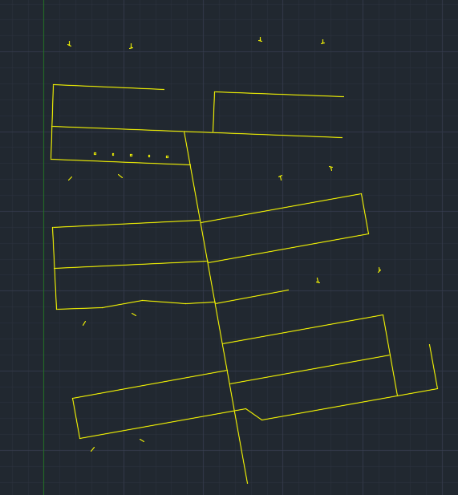

箭头：

